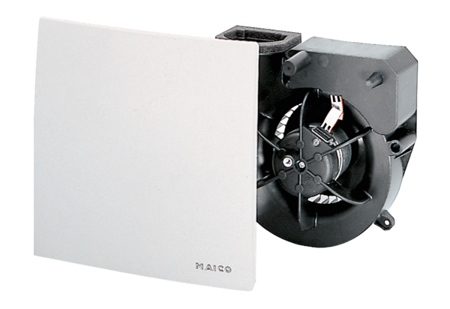Вентиляторный узел ER 100 FКомплект поставки: 1 штукАссортимент: B
Номер артикула: 0084.0132Изготовитель: MAICO

